**Информация к проекту решения о предоставлении разрешения на условно разрешенный вид использования земельного участка:**

**Заявитель:** ООО Строительная фирма Проспект

**Земельный участок:**

адрес: в границах территории кадастрового квартала 54:19:190102, условный номер ЗУ 12 по проекту межевания территории центральной части рабочего поселка Кольцово, образуемого из земель, находящихся в муниципальной или государственной собственности

площадь: 104 кв.м.

**Зонирование:** Зона объектов рекреационного назначения (отдыха) (Р)

**Запрос:** «Коммунальное обслуживание (3.1)»

**Планируется:** размещение канализационной насосной станции

Схема 1

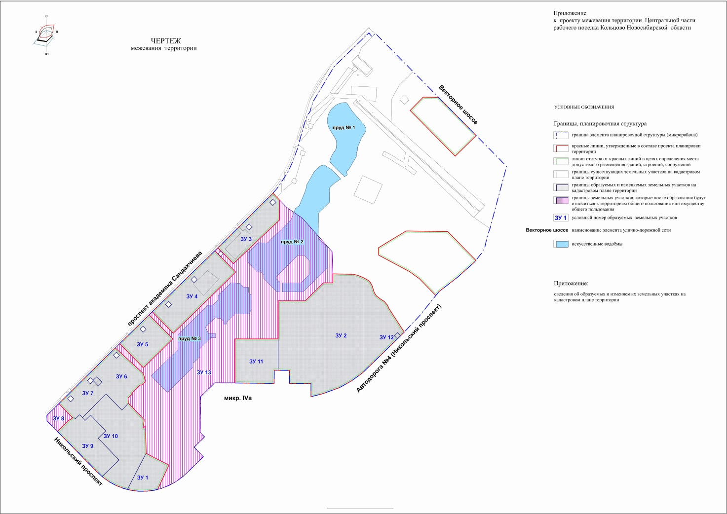

Схема 2

